|  |
| --- |
| Úloha 7a |
| Radovan Križanovský  AIS ID: 111 328  **xkrizanovsky@stuba.sk**  **STU-FEI-API**  Umelá Inteligencia 2022 |

Fuzzy systém na určenie dĺžky pracieho cyklu (spojitý rozsah)

V tomto zadaní som v prostredí Matlab programoval fuzzy systém na určenie dĺžky pracieho cyklu práčky na základe stupňa znečistenia a množstva bielizne.

Na vytvorenie fuzzy systému som použil fuzzy editor.

Ako vstupy som použil 2 premenné, a to stupeň znečistenia (rozsah 0-100%) a množstvo bielizne (rozsah 0-7kg).

Výstupom je dĺžka pracieho cyklu práčky (rozsah 10-60 min).

Fuzzy systém, ktorý túto logiku vykonáva je v tejto dokumentácií pomenovaný „uloha7aFis“. Vstup znečistenie obsahuje 4 funkcie príslušnosti, vstup množstvo obsahuje 3 funkcie príslušnosti a výstup je podnecovaný 12 pravidlami.

Taktiež som vytvoril krátky program na otestovanie funkcionality s rôznymi hodnotami vstupov a následným výpisom výstupu do konzoly.

Grafický editor fuzzy systému

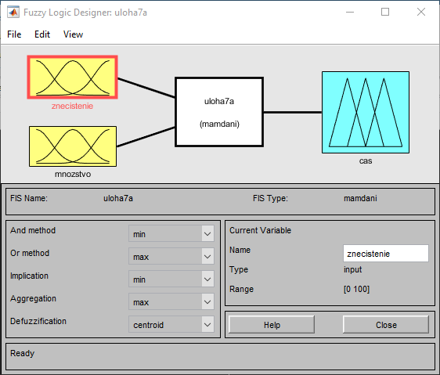

Plocha vytvorená pomocou premenných na základe pravidiel

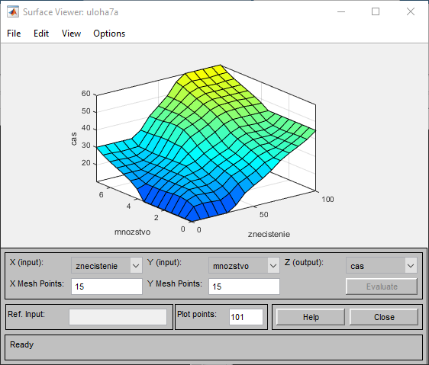

Samotné pravidlá

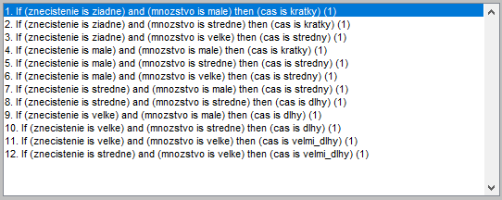

Grafické zobrazenie pravidiel

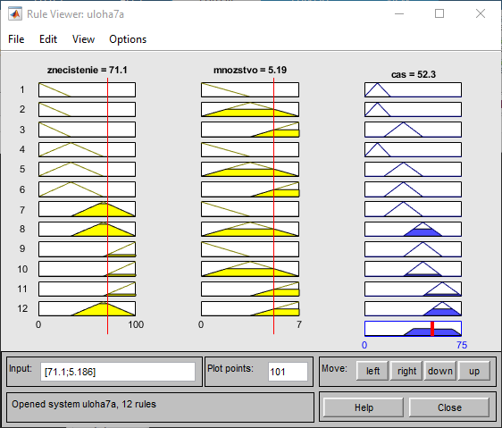

Výpis výstupu fuzzy systému v konzole

